**康复科定制柜安装报价单**

|  |  |  |  |
| --- | --- | --- | --- |
| **序号** | **项目名称** | **单位** | **工程量** |
| **1** | 定制柜 | ㎡ | 9.12 |
| **2** | 定制柜参数 | 柜1: 长2.4m 高2.28 厚0.54m 3层15格。  柜2：长1.6m 高2.28 厚0.54m 3层9格。 | |
| **3** | 材质规格 | 1.8mm厚多层实木免漆板， | |
| **4** | 需求 | 1. 包含所需五金，拉手、锁式样见附图。 2. 柜体每一格内须加隔断，一格两层。 3. 收到成交通知书后须实地测量数据，并带色板至需求科室定色后下料。 4. 式样参照附图。 | |
| **4** | 报价 | 元 |  |

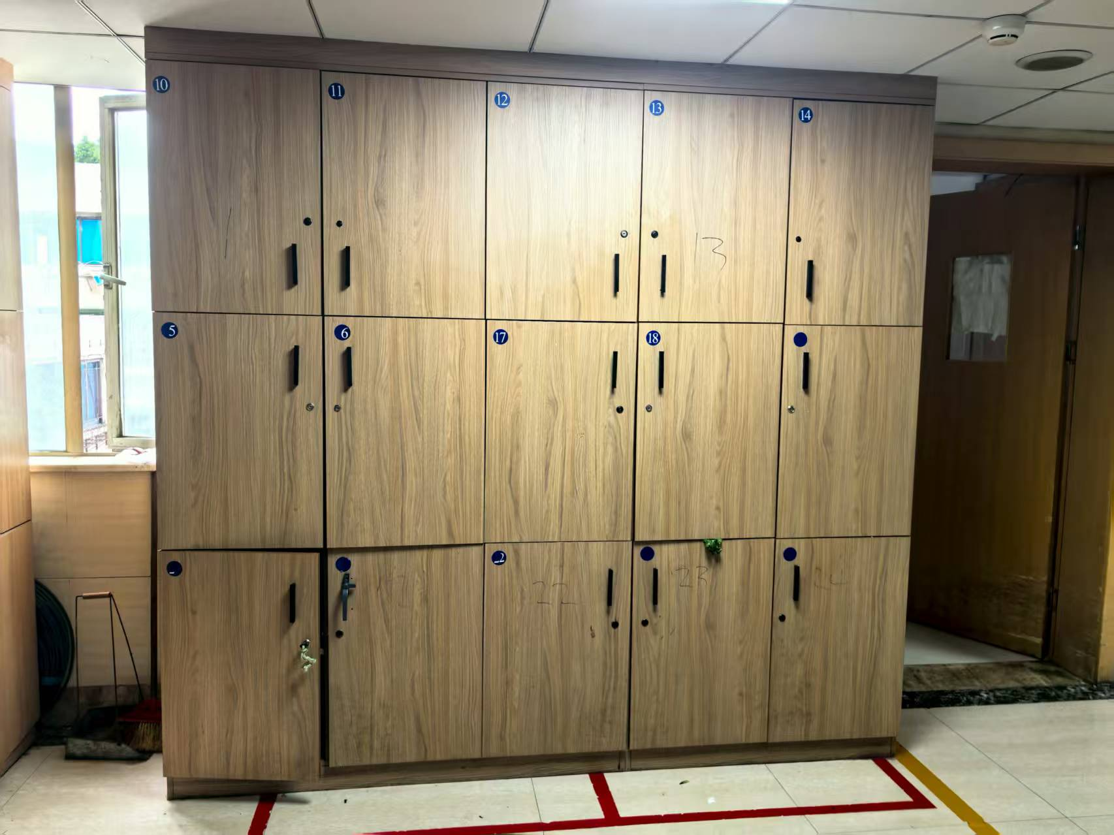 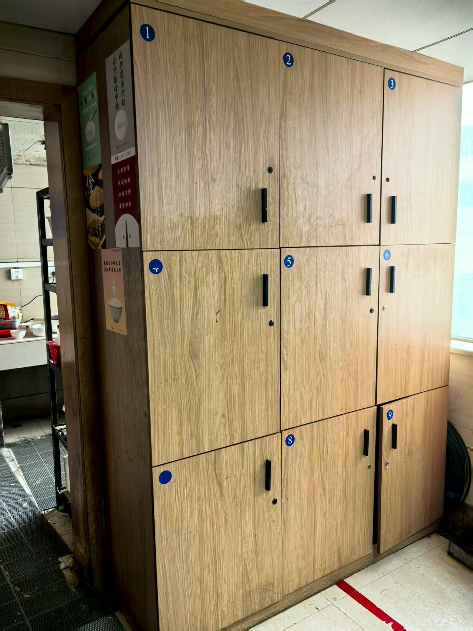

柜1 式样 柜2式样

年 月 日